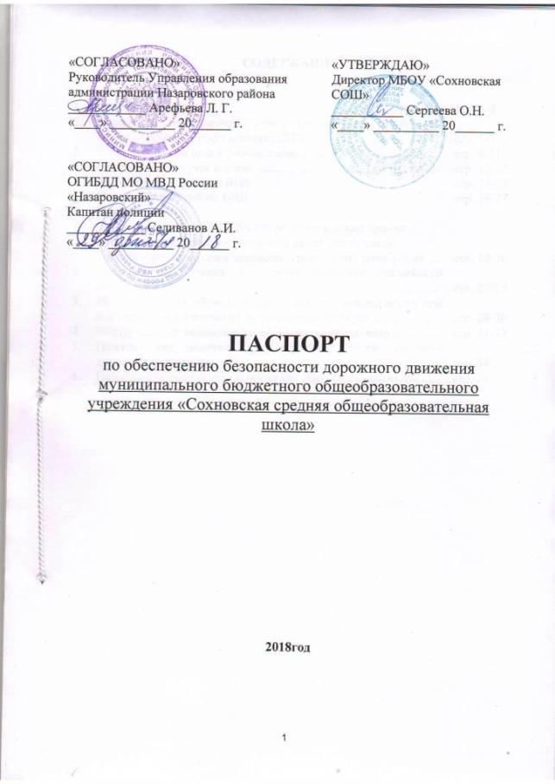

**СОДЕРЖАНИЕ**

|  |  |  |
| --- | --- | --- |
| I. |  | |
|  | Общие сведения…………………………………………………. | стр. 3-4 |
|  | Приказ о назначении, ответственного за проведение мероприятий по профилактике ДДТТ…………………………. | стр. 5-7 |
|  | План-схемы подхода к учреждению…………………………… | стр. 8-11 |
|  | Адресный план учреждения........................................………….. | стр. 12-13 |
|  | Фотография уголка по БДД | стр. 14-15 |
|  | План мероприятий по БДД | стр. 16-21 |
| II. | Приложения. | |
|  | Постановление от 17.12.2013 г. об утверждении правил организованной перевозки группы детей автобусами. Памятка организаторам перевозок групп детей автобусами…. | стр. 22-26 |
|  | Выписки из Правил дорожного движения Российской Федерации……………………………………………………...... | стр. 27-29 |
|  | Инструкция для обучающихся по технике безопасности при поездках на соревнования на школьном автобусе……………. | стр. 29-30 |
|  | Инструкция по перевозке детей. Памятка школьнику………... | стр. 31-33 |
|  | Памятка для родителей по обучению детей правилам дорожного движения……………………………………………. | стр. 34 |
|  | Памятка для родителей по правилам дорожного движения….. | стр. 35 |

**I. ОБЩИЕ СВЕДЕНИЯ**

муниципальное бюджетное общеобразовательное учреждение

«Сохновская средняя общеобразовательная школа»

*(Наименование ОУ)*

**Тип ОУ:** общее образование

Юридический адрес ОУ:

1.662219, Красноярский край, п.Сохновка, ул. 40 лет Победы, зд. 1

1.1. 662219, РФ, Красноярский край, Назаровский район, с. Верхний Ададым, пер. Школьный, зд.1

1.2. 662219, РФ, Красноярский край, Назаровский район, д. Нижний Ададым, ул. Зелёная, д. 27, пом.2

1.3. 662219, РФ, Красноярский край, Назаровский район, с. Ельник, ул. Озёрная, зд.2

**Фактический адрес ОУ:**

1. 662219, Красноярский край, п.Сохновка, ул. 40 лет Победы, зд. 1

1.1. 662219, РФ, Красноярский край, Назаровский район, с. Верхний Ададым, пер. Школьный, зд.1

1.2. 662219, РФ, Красноярский край, Назаровский район, д. Нижний Ададым, ул. Зелёная, д.27, пом.2

1.3. 662219, РФ, Красноярский край, Назаровский район, с. Ельник, ул. Озёрная, зд.2

**Руководитель ОУ:** Сергеева Ольга Николаевна

**Директор**: Сергеева Ольга Николаевна 8(39155) 96-5-37

(фамилия, имя, отчество) (телефон)

1.1. Заведующая филиалом МБОУ «Сохновская СОШ» «Верхнеададымская НОШ» Ярулина Оксана Николаевна, тел. (39155) 96-4-37

1.2. Заведующая филиалом МБОУ «Сохновская СОШ» «Нижнеададымская НОШ» Милованова Валентина Владимировна, тел., (39155) 96-4-57

1.3. Заведующая филиалом МБОУ «Сохновская СОШ» «Ельниковская НОШ» Лоц Ирина Владимировна, тел., (39155) 96-4-38

**Заместитель директора по учебно-воспитательной работе:**

Шкуратова Мария Николаевна 8(39155) 96-5-37

(фамилия, имя, отчество) (телефон)

**Заместитель директора по воспитательной работе:**

Галкина Жанна Викторовна 8(39155) 96-5-37

(фамилия, имя, отчество) (телефон)

**Ответственные работники муниципального органа образования**  Руководитель Управления образования

(должность)

Арефьева Людмила Геннадьевна 8(39155) 5-71-19

(фамилия, имя, отчество) (телефон)

**Ответственные от Госавтоинспекции**

Начальник ОГИБДД МО МВД России «Назаровский»

(должность)

А.И. Селиванов

(фамилия, имя, отчество)

**Ответственный работник за мероприятия по профилактике детского травматизма**

педагог – организатор основ безопасности жизнедеятельности

(должность)

Сергеев Геннадий Юрьевич 8(39155) 96-5-37

(фамилия, имя, отчество) (телефон)

1.1. Ярулина Оксана Николаевна, учитель начальных классов

1.2. Милованова Валентина Владимировна, учитель начальных классов

1.3. Лоц Ирина Владимировна, учитель начальных классов

**E-mail учреждения:** [sohnovka@mail.ru](mailto:sohnovka@mail.ru)

**Сайт учреждения:** <http://sohnovka.ucoz.ru/>

**Руководитель или ответственный работник дорожно-эксплуатационной**

**организации, осуществляющей содержание УДС**[1]*ГПКК «Ачинское ДРСУ»

Петров Александр Александрович 8(39151) 7-03-22

(фамилия, имя, отчество) (телефон)

**Руководитель или ответственный работник дорожно-эксплуатационной**

**организации, осуществляющей содержание ТСОДД**\* ГПКК «Ачинское ДРСУ»

Петров Александр Александрович 8(39151)7-03-22

(фамилия, имя, отчество) (телефон)

**Количество учащихся:** 1. – 134

1.1. – 11

1.2. – 4

1.3. - 11

**Наличие уголка по БДД:** п.Сохновка, ул. 40 лет Победы, зд. 1

*(если имеется, указать место расположения)*

**Наличие класса по БДД:** нет

*(если имеется, указать место расположения)*

**Наличие автогородка (площадки) по БДД** нет

**Наличие автобуса в ОУ:** нет

*(при наличии автобуса)*

**Владелец автобуса:** нет

(*ОУ, муниципальное образование и др.*)

**Время занятий в ОУ:**

С 8.00 до 20.00

**Телефоны оперативных служб:**

Управление образования администрации Назаровского района 7-11-43

ОГИБДД МО МВД России «Назаровский» 3-00-90, 5-64-94

Полиция 02, 02*, 5-47-48

Государственная инспекция безопасности дорожного движения 5-64-94,

3-00-90

Скорая помощь 03, 03*

Пожарная часть 01, 112

**ПРИКАЗ О НАЗНАЧЕНИИ ОТВЕТСТВЕННОГО ЗА РАБОТУ В УЧРЕЖДЕНИИ ПО ДДТ**

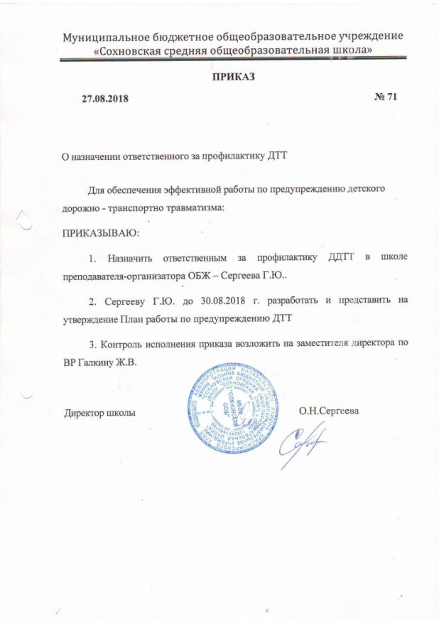





***2. Схема безопасного маршрута к учреждению.***

Схема безопасного маршрута к МБОУ «Сохновская СОШ»

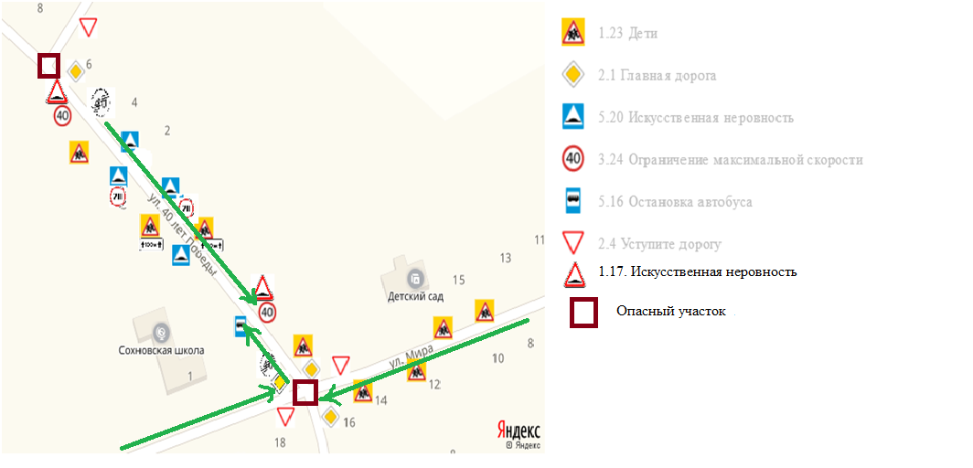

Схема безопасного маршрута к филиалу МБОУ "Сохновская СОШ" "Ельниковская НОШ"

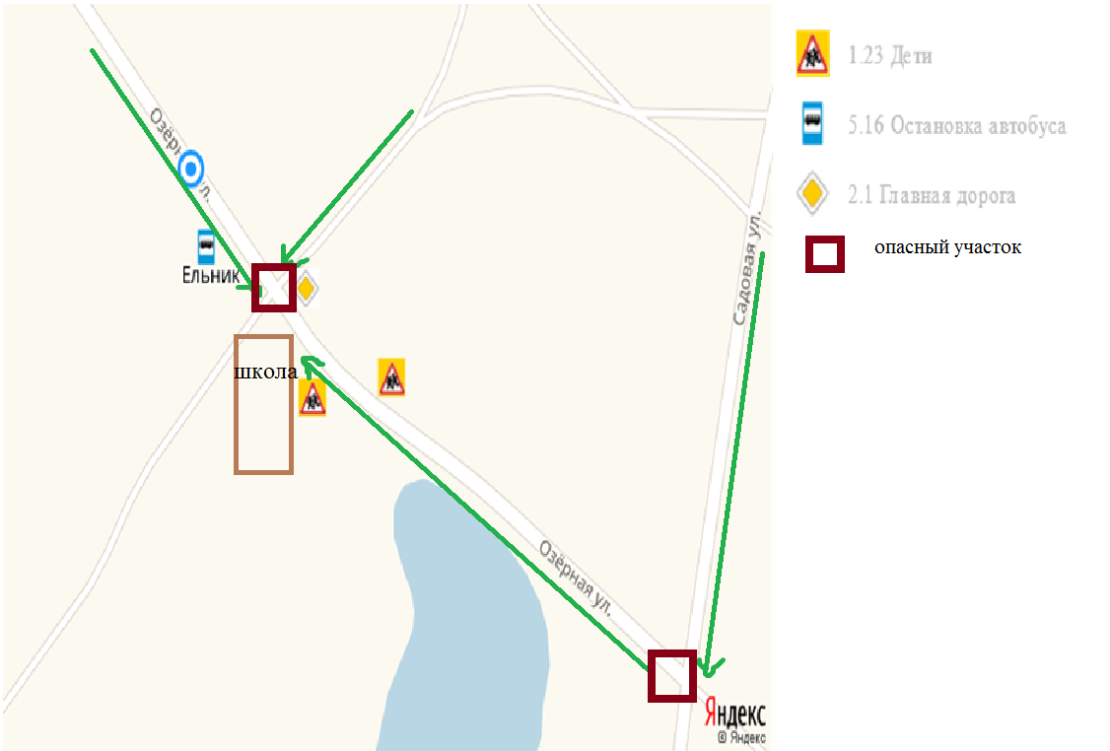

"Ельниковская НОШ"

Схема безопасного маршрута к филиалу МБОУ "Сохновская СОШ" «Верхнеададымская НОШ»

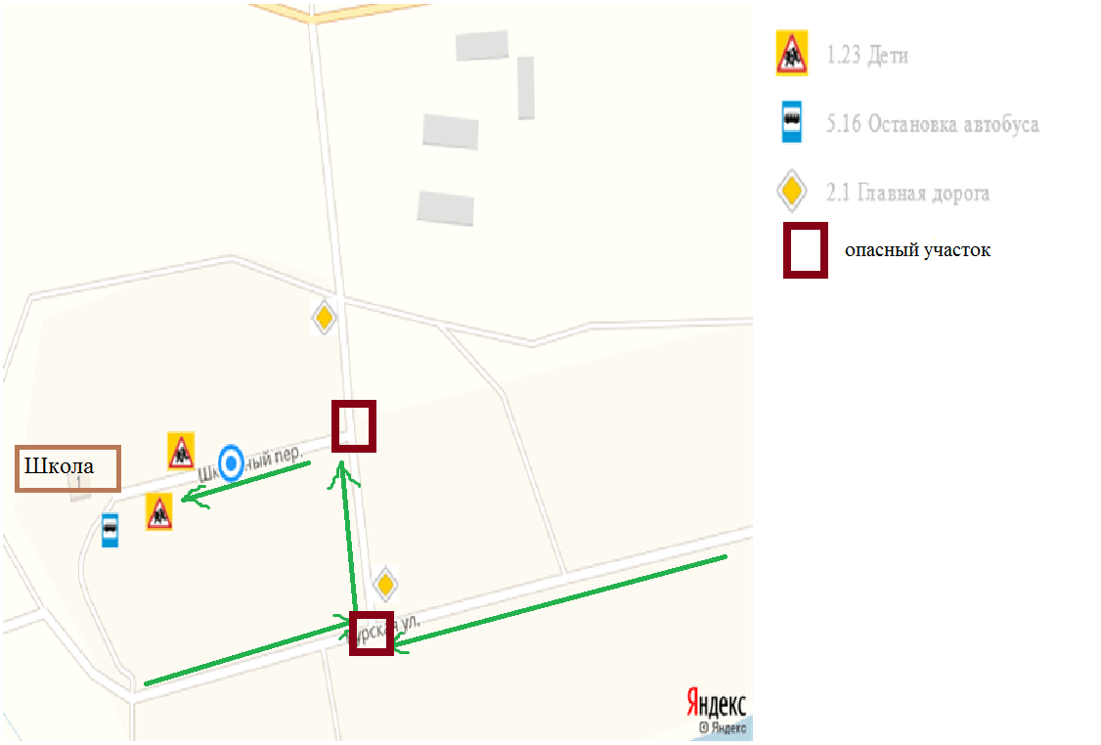

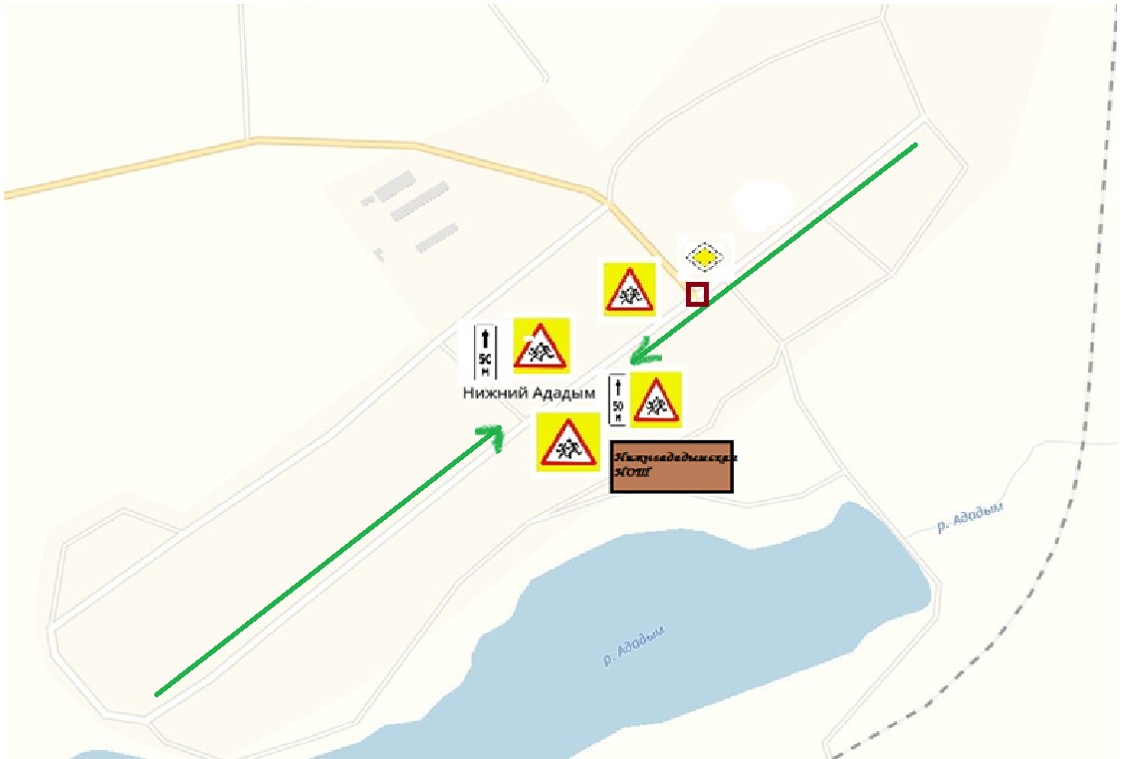Схема безопасного маршрута к филиалу МБОУ "Сохновская СОШ" «Нижнеададымская НОШ»

**Адресный план МБОУ "Сохновская СОШ"**

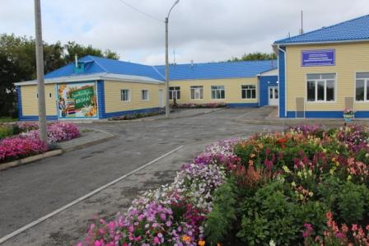

**Адресный план филиала МБОУ "Сохновская СОШ" "Верхнеададымская НОШ"**

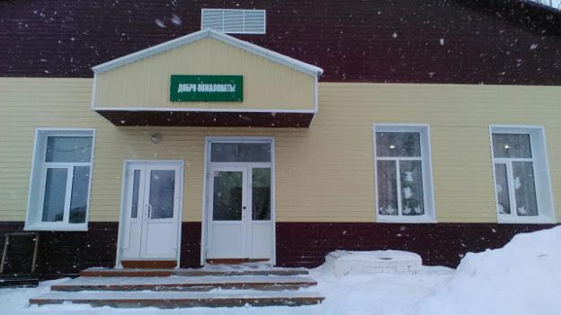

**Адресный план филиала МБОУ "Сохновская СОШ" "Нижнеададымская НОШ"**

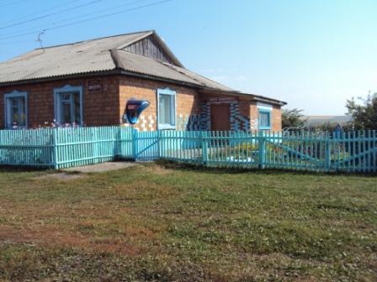

**Адресный план филиала МБОУ "Сохновская СОШ"**

**"Ельниковская НОШ"**

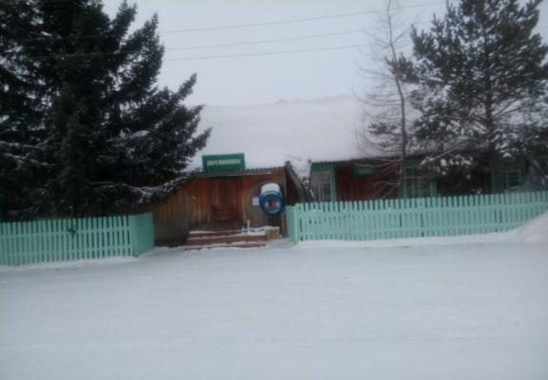

**Фотография уголка по ПДД МБОУ "Сохновская СОШ"**

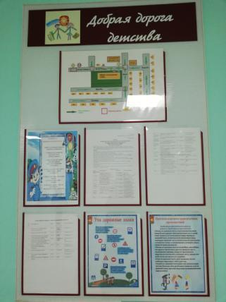

**Фотография уголка по ПДД филиала МБОУ "Сохновская СОШ" "Верхнеададымская НОШ"**

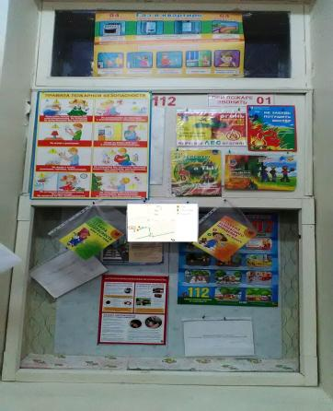

**Фотография уголка по ПДД филиала МБОУ "Сохновская СОШ" "Нижнеададымская НОШ"**

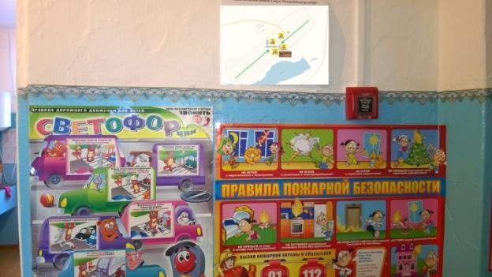

**Фотография уголка по ПДД филиала МБОУ "Сохновская СОШ" "Ельниковская НОШ"**

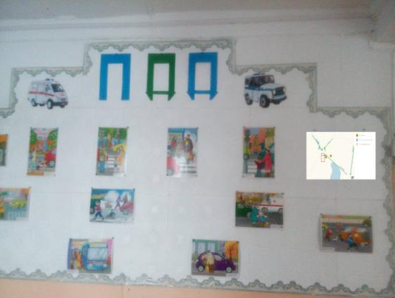

**План мероприятий**

**по предупреждению детского дорожно - транспортного травматизма**

|  |  |  |  |  |  |  |  |  |  |
| --- | --- | --- | --- | --- | --- | --- | --- | --- | --- |
| № п/п | Мероприятия | Дата проведения | | ЦЕЛЬ | | Ответственный | | | Отметка о выполнении |
|  | Инспектирование общеобразовательных и дошкольных учреждений на предмет готовности работы по профилактике ДДТТ | Август | | Проверка готовности учреждения к обучению детей безопасному поведению на дорогах и улице | | УО  ГИБДД | | |  |
| **СЕНТЯБРЬ** | | | | | | | | | |
| 1 | Назначение ответственного за работу по профилактике детского дорожно-транспортного травматизма. Направить копии приказов в ГИБДД | До 5 сентября |  | | | УО  Директора школ,  Заведующие ДОУ | | |  |
| 2 | Разработать маршруты безопасного пути к школе | сентябрь | Повысить безопасность движения ребёнка в школу и обратно; обучить ориентироваться в дорожных ситуациях на пути движения в школу и из школы; обучить родителей, принимающих участие в составлении «маршрута», ориентированию в дорожной обстановке и предотвращению типичных опасностей | | | Директора школ,  Учителя начальных классов | | |  |
| 3 | 3 этап профилактического мероприятия «Декада дорожной безопасности детей!» | С 29.08-7.09. | Восстановление навыков безопасного поведения на дорогах и улицах после летнего отдыха; профилактика ДДТТ. | | | УО  Директора школ  Заведующие ДОУ, ГИБДД | | |  |
| 4 | Разработать план работы родительских патрулей на базе школ (у кого созданы). Согласовать с ГИБДД | До 1.10. | Внедрение активной профилактической работы родительской общественности в образовательном учреждении во взаимодействии с ГИБДД | | | УО  Директора школ  ОГИБДД | | |  |
| **ОКТЯБРЬ** | | | | | | | | | |
| 6 | 4 этап профилактического мероприятия «Декада дорожной безопасности детей!» | С 15.10-25.10. | Профилактика ДДТТ, пропаганда БДД, вовлечение детей в социально значимую деятельность | | | УО  ГИБДД  Директора СОШ  Заведующие ДОУ |  | | |
| 7 | Совещание с ответственными за работу в учреждениях по ДДТТ.  Проверка ведения документации по профилактике ДДТТ | октябрь | Оказание практической помощи по работе с методическими и нормативными документами по предупреждению ДДТТ. | | | УО  ГИБДД |  | | |
| 8 | Рассмотрение вопроса создания ЮИДовского движения в школах района. Разработка документации | октябрь | Профилактика ДДТТ, пропаганда БДД, вовлечение детей в социально значимую деятельность | | | УО  ГИБДД  Директора СОШ |  | | |
| **НОЯБРЬ** | | | | | | | | | |
| 9 | Всероссийская акция «День памяти жертвам ДТП» | Третье воскресенье ноября | | Профилактика ДДТТ, пропаганда БДД, вовлечение детей в социально значимую деятельность | | УО  ГИБДД  Директора СОШ  Заведующие ДОУ |  | | |
| 10 | Смотр-конкурс среди ДОУ «Зеленый огонек» | Ноябрь-декабрь | | Сокращение ДДТТ, выявление положительных примеров работы по ДДТТ и обмен опыта между педагогами. | | УО  Заведующие ДОУ  ГИБДД |  | | |
| **ДЕКАБРЬ-ЯНВАРЬ** | | | | | | | | | |
| 11 | 5 этап профилактического мероприятия «Декада дорожной безопасности детей!» | С 19.12.-09.01. | | Профилактика ДДТТ, пропаганда БДД, вовлечение детей в социально значимую деятельность | | УО  ГИБДД  Директора СОШ  Заведующие ДОУ |  | | |
| 12 | Конкурс «Знатоки дорожных правил» | Декабрь-январь | | Пропаганда БДД, выявление талантливых детей | | УО  Директора СОШ |  | | |
| 13 | Обновление Паспортов безопасности дорожного движения (срок Паспорта 5 лет) | январь | | Внесение изменений в Паспорт; обновление схем безопасного движения «Дом-Школа-Дом» | | УО  Директора СОШ  Заведующие ДОУ |  | | |
| **ФЕВРАЛЬ** | | | | | | | | | |
| 14 | Неделя мужества. | С 18.02.- 22.02. | | Профилактика ДДТТ, пропаганда БДД, вовлечение детей в социально значимую деятельность. | | ГИБДД  Директора СОШ  Заведующие ДОУ |  | | |
| **МАРТ** | | | | | | | | | |
| 15 | 1 этап профилактического мероприятия «Декада дорожной безопасности детей!» | Март  (по отдельному плану) | | Профилактика ДДТТ, пропаганда БДД, вовлечение детей в социально значимую деятельность | | УО  ГИБДД  Директора СОШ  Заведующие ДОУ |  | | |
| **АПРЕЛЬ** | | | | | | | | | |
| 16 | Неделя «Безопасности дорожного движения» | (по отдельному плану) | | Профилактика ДДТТ, пропаганда БДД, вовлечение детей в социально значимую деятельность | | УО  ГИБДД  Директора СОШ  Заведующие ДОУ |  | | |
| **МАЙ** | | | | | | | | | |
| 17 | 2 этап профилактического мероприятия «Декада дорожной безопасности детей!» | Май-июнь  (по отдельному плану) | | Профилактика ДДТТ, пропаганда БДД, вовлечение детей в социально значимую деятельность | | УО  ГИБДД  Директора СОШ  Заведующие ДОУ |  | | |
| 18 | Районный конкурс «Безопасное колесо» | Май | | Профилактика ДДТТ, пропаганда БДД, вовлечение детей в социально значимую деятельность, выявление талантливых детей | | УО  Директора СОШ  ГИБДД |  | | |
| **ИЮНЬ** | | | | | | | | | |
| 19 | Проведение профилактических мероприятий, направленных на отработку навыков безопасного поведения на пришкольных площадках и в ДОУ | июнь | | Профилактика ДДТТ, пропаганда БДД, вовлечение детей в социально значимую деятельность, выявление талантливых детей | | УО  ГИБДД  Директора СОШ  Заведующие ДОУ |  | | |
| 20 | Мероприятия, посвященные Дню защиты детей | К 1июня | | Пропаганда БДД, профилактика ДДТТ.  Закрепление элементарных знаний ПДД | | УО  Заведующие МДОУ  Директора СОШ |  | | |
| **Учебно-педагогическая и методическая деятельность** | | | | | | | | | |
| 1 | Предоставление информации в СМИ о состоянии и мерах по предупреждению ДДТТ.  Размещение информации о проведении мероприятий на собственных сайтах | | | Ежемесячно  ------------------- | ГИБДД  УО  Директора СОШ  Заведующие ДОУ | | |  | |
| 2 | Ежедневное проведение бесед, «пятиминуток» | | | Ежедневно (начальная школа) | УО, Директора школ | | |  | |
| 3 | Проведение классных часов и т.д. по БДД с детьми и родителями | | | ежеквартально | УО, Директора школ  Ежеквартально инспекторы, закрепленные за школами. | | |  | |
| 4 | Проведение комиссии по БДД в администрации города по профилактике ДДТТ | | | По плану Администрации г.Назарово | ГИБДД, УО (по отдельному плану) | | |  | |
| 5 | Проводить работу с несовершеннолетними, нарушающими ПДД по информации от ГИБДД. Своевременно предоставлять ответы о проделанной работе в ГИБДД | | | По мере поступления информации | УО  ГИБДД | | |  | |
| 6 | Обновление стендов (в уголках по БДД) по профилактике ДДТТ для повышения наглядности и эффективности пропаганды правил дорожного движения. | | | Ежеквартально | Ответственные за профилактику ДДТТ в учреждении | | |  | |
| 7 | Освещение вопросов профилактики ДДТТ на совещаниях при директоре, семинарах классных руководителей и т.д. | | | По окончанию каждого этапа «Декады дорожной безопасности детей» | Ответственные за профилактику ДДТТ в учреждении | | |  | |
| 8 | Организовать подписку на Всероссийское издание «Добрая дорога детства» | | | По полугодиям | Руководители учреждений | | |  | |
| 9 | Обновление фонда наглядных пособий по профилактике ДДТТ | | | В течение года | Руководители учреждений | | |  | |
| 10 | Обновление данных в Паспортах дорожной безопасности | | | Постоянно | Руководители учреждений | | |  | |
| 11 | Пополнение разделов «ДДТТ» на собственных сайтах | | | Постоянно | Руководители учреждений | | |  | |

(План подготовлен на основании плана комплексных мероприятий по предупреждению детского дорожно - транспортного травматизма в Красноярском крае; планами проведения всех этапов «Декад дорожной безопасности детей», утвержденных Министром образования и науки Красноярского края и начальником УГИБДД ГУ МВД России по Красноярскому краю, а также отдельных указаний, согласованных данными ведомствами)

***Приложение 1***

**ПРАВИТЕЛЬСТВО РОССИЙСКОЙ ФЕДЕРАЦИИ**

**ПОСТАНОВЛЕНИЕ**

**от 17 декабря 2013 г. N 1177**

**ОБ УТВЕРЖДЕНИИ ПРАВИЛ**

**ОРГАНИЗОВАННОЙ ПЕРЕВОЗКИ ГРУППЫ ДЕТЕЙ АВТОБУСАМИ**

Правительство Российской Федерации постановляет:

1. Утвердить прилагаемые Правила организованной перевозки группы детей автобусами.

2. Установить, что реализация полномочий федеральных органов исполнительной власти, предусмотренных настоящим постановлением, осуществляется в пределах установленной Правительством Российской Федерации предельной численности работников федеральных органов исполнительной власти, а также бюджетных ассигнований, предусмотренных им в федеральном бюджете на руководство и управление в сфере установленных функций.

3. Пункт 3 Правил, утвержденных настоящим постановлением, вступает в силу по истечении 180 дней со дня его официального опубликования.

Председатель Правительства

Российской Федерации

Д.МЕДВЕДЕВ

Утверждены

постановлением Правительства

Российской Федерации

от 17 декабря 2013 г. N 1177

**ПРАВИЛА ОРГАНИЗОВАННОЙ ПЕРЕВОЗКИ ГРУППЫ ДЕТЕЙ АВТОБУСАМИ**

1. Настоящие Правила определяют требования, предъявляемые при организации и осуществлении организованной перевозки группы детей, в том числе детей-инвалидов (далее - группа детей), автобусами в городском, пригородном или междугородном сообщении.

2. Для целей настоящих Правил:

понятия "фрахтовщик", "фрахтователь" и "договор фрахтования" используются в значениях, предусмотренных Федеральным законом "Устав автомобильного транспорта и городского наземного электрического транспорта";

понятие "должностное лицо, ответственное за обеспечение безопасности дорожного движения" используется в значении, предусмотренном Федеральным законом "О безопасности дорожного движения";

понятия "образовательная организация", "организация, осуществляющая обучение" и "организация, осуществляющая образовательную деятельность" используются в значениях, предусмотренных Федеральным законом "Об образовании в Российской Федерации";

понятие "медицинская организация" используется в значении, предусмотренном Федеральным законом "Об основах охраны здоровья граждан в Российской Федерации";

понятие "организованная перевозка группы детей" используется в значении, предусмотренном [Правилами](consultantplus://offline/ref=076F7139F0E7F8E51AAC1BA45A993A0A51BC0F6BC438D38F9F5F7040C6005C3511D0DFE4DC1E80F5z973E) дорожного движения Российской Федерации, утвержденными постановлением Совета Министров - Правительства Российской Федерации от 23 октября 1993 г. N 1090 "О правилах дорожного движения".

КонсультантПлюс: примечание.

Пункт 3 Правил вступает в силу с 22 июня 2014 года (пункт 3 данного документа).

3. Для осуществления организованной перевозки группы детей используется автобус, с года выпуска которого прошло не более 10 лет, который соответствует по назначению и конструкции техническим требованиям к перевозкам пассажиров, допущен в установленном порядке к участию в дорожном движении и оснащен в установленном порядке тахографом, а также аппаратурой спутниковой навигации ГЛОНАСС или ГЛОНАСС/GPS.

4. Для осуществления организованной перевозки группы детей необходимо наличие следующих документов:

а) договор фрахтования, заключенный фрахтовщиком и фрахтователем в письменной форме, - в случае осуществления организованной перевозки группы детей по договору фрахтования;

б) документ, содержащий сведения о медицинском работнике (фамилия, имя, отчество, должность), копия лицензии на осуществление медицинской деятельности или копия договора с медицинской организацией или индивидуальным предпринимателем, имеющими соответствующую лицензию, - в случае, предусмотренном пунктом 12 настоящих Правил;

в) решение о назначении сопровождения автобусов автомобилем (автомобилями) подразделения Государственной инспекции безопасности дорожного движения территориального органа Министерства внутренних дел Российской Федерации (далее - подразделение Госавтоинспекции) или уведомление о принятии отрицательного решения по результатам рассмотрения заявки на такое сопровождение;

г) список набора пищевых продуктов (сухих пайков, бутилированной воды) согласно ассортименту, установленному Федеральной службой по надзору в сфере защиты прав потребителей и благополучия человека или ее территориальным управлением, - в случае, предусмотренном пунктом 17 настоящих Правил;

д) список назначенных сопровождающих (с указанием фамилии, имени, отчества каждого сопровождающего, его телефона), список детей (с указанием фамилии, имени, отчества и возраста каждого ребенка);

е) документ, содержащий сведения о водителе (водителях) (с указанием фамилии, имени, отчества водителя, его телефона);

ж) документ, содержащий порядок посадки детей в автобус, установленный руководителем или должностным лицом, ответственным за обеспечение безопасности дорожного движения, образовательной организации, организации, осуществляющей обучение, организации, осуществляющей образовательную деятельность, медицинской организации или иной организации, индивидуальным предпринимателем, осуществляющими организованную перевозку группы детей автобусом (далее - организация), или фрахтователем, за исключением случая, когда указанный порядок посадки детей содержится в договоре фрахтования;

з) график движения, включающий в себя расчетное время перевозки с указанием мест и времени остановок для отдыха и питания (далее - график движения), и схема маршрута.

5. Оригиналы документов, указанных в пункте 4 настоящих Правил, хранятся организацией или фрахтовщиком и фрахтователем (если такая перевозка осуществлялась по договору фрахтования) в течение 3 лет после осуществления каждой организованной перевозки группы детей.

6. Руководитель или должностное лицо, ответственное за обеспечение безопасности дорожного движения, организации, а при организованной перевозке группы детей по договору фрахтования - фрахтователь обеспечивает наличие и передачу не позднее чем за 1 рабочий день до начала перевозки ответственному (старшему ответственному) за организованную перевозку группы детей копий документов, предусмотренных подпунктами "б" - "з" пункта 4 настоящих Правил.

В случае осуществления организованной перевозки группы детей по договору фрахтования фрахтователь обеспечивает наличие и передачу фрахтовщику не позднее чем за 1 рабочий день до начала такой перевозки копий документов, предусмотренных подпунктами "б" - "д" и "ж" пункта 4 настоящих Правил, а фрахтовщик передает фрахтователю не позднее чем за 2 рабочих дня до начала такой перевозки копии документов, предусмотренных подпунктами "е" и "з" пункта 4 настоящих Правил.

7. Руководитель или должностное лицо, ответственное за обеспечение безопасности дорожного движения, организации, а при организованной перевозке группы детей по договору фрахтования - фрахтовщик:

за 2 рабочих дня до организованной перевозки группы детей обеспечивает передачу водителю (водителям) копии договора фрахтования, а также утвержденных руководителем или должностным лицом, ответственным за обеспечение безопасности дорожного движения, организации, или уполномоченным лицом фрахтовщика копии графика движения и схемы маршрута - в случае организованной перевозки группы детей по договору фрахтования;

за 1 рабочий день до организованной перевозки группы детей обеспечивает передачу водителю (водителям) копий документов, предусмотренных подпунктами "б" - "г", "е" и "ж" пункта 4 настоящих Правил. При осуществлении перевозки 2 и более автобусами каждому водителю также передаются копия документа, предусмотренного подпунктом "д" пункта 4 настоящих Правил (для автобуса, которым он управляет), и сведения о нумерации автобусов при движении.

8. К управлению автобусами, осуществляющими организованную перевозку группы детей, допускаются водители, имеющие непрерывный стаж работы в качестве водителя транспортного средства категории "D" не менее 1 года и не подвергавшиеся в течение последнего года административному наказанию в виде лишения права управления транспортным средством либо административного ареста за совершение административного правонарушения в области дорожного движения.

9. Включение детей возрастом до 7 лет в группу детей для организованной перевозки автобусами при их нахождении в пути следования согласно графику движения более 4 часов не допускается.

10. Руководитель или должностное лицо, ответственное за обеспечение безопасности дорожного движения, организации, а при организованной перевозке группы детей по договору фрахтования - фрахтователь или фрахтовщик (по взаимной договоренности) обеспечивает в установленном порядке подачу заявки на сопровождение автобусов автомобилями подразделения Госавтоинспекции.

11. В ночное время (с 23 часов до 6 часов) допускается организованная перевозка группы детей к железнодорожным вокзалам, аэропортам и от них, а также завершение организованной перевозки группы детей (доставка до конечного пункта назначения, определенного графиком движения, или до места ночлега) при незапланированном отклонении от графика движения (при задержке в пути). При этом после 23 часов расстояние перевозки не должно превышать 50 километров.

12. При организованной перевозке группы детей в междугородном сообщении организованной транспортной колонной в течение более 3 часов согласно графику движения руководитель или должностное лицо, ответственное за обеспечение безопасности дорожного движения, организации, а при организованной перевозке группы детей по договору фрахтования - фрахтователь или фрахтовщик (по взаимной договоренности) обеспечивает сопровождение такой группы детей медицинским работником.

13. При неблагоприятном изменении дорожных условий (ограничение движения, появление временных препятствий и др.) и (или) иных обстоятельствах, влекущих изменение времени отправления, руководитель или должностное лицо, ответственное за обеспечение безопасности дорожного движения, организации, а при организованной перевозке группы детей по договору фрахтования - фрахтователь или фрахтовщик (по взаимной договоренности) обеспечивает принятие мер по своевременному оповещению родителей (законных представителей) детей, сопровождающих, медицинского работника (при наличии медицинского сопровождения) и соответствующее подразделение Госавтоинспекции (при сопровождении автомобилем (автомобилями) подразделения Госавтоинспекции).

14. Руководитель или должностное лицо, ответственное за обеспечение безопасности дорожного движения, организации, а при организованной перевозке группы детей по договору фрахтования - фрахтователь обеспечивает назначение в каждый автобус, осуществляющий перевозку детей, сопровождающих, которые сопровождают детей при перевозке до места назначения.

Количество сопровождающих на 1 автобус назначается из расчета их нахождения у каждой двери автобуса, при этом один из сопровождающих является ответственным за организованную перевозку группы детей по соответствующему автобусу и осуществляет координацию действий водителя (водителей) и других сопровождающих в указанном автобусе.

15. В случае если для осуществления организованной перевозки группы детей используется 2 и более автобуса, руководитель или должностное лицо, ответственное за обеспечение безопасности дорожного движения, организации, а при организованной перевозке группы детей по договору фрахтования - фрахтователь назначает старшего ответственного за организованную перевозку группы детей и координацию действий водителей и ответственных по автобусам, осуществляющим такую перевозку.

Нумерация автобусов при движении присваивается руководителем или должностным лицом, ответственным за обеспечение безопасности дорожного движения, организации, а при организованной перевозке группы детей по договору фрахтования - фрахтовщиком и передается фрахтователю не позднее чем за 2 рабочих дня до начала такой перевозки для подготовки списка детей.

16. Медицинский работник и старший ответственный за организованную перевозку группы детей должны находиться в автобусе, замыкающем колонну.

17. В случае нахождения детей в пути следования согласно графику движения более 3 часов в каждом автобусе руководитель или должностное лицо, ответственное за обеспечение безопасности дорожного движения, организации, а при организованной перевозке группы детей по договору фрахтования - фрахтователь или фрахтовщик (по взаимной договоренности) обеспечивает наличие наборов пищевых продуктов (сухих пайков, бутилированной воды) из ассортимента, установленного Федеральной службой по надзору в сфере защиты прав потребителей и благополучия человека или ее территориальным управлением.

***Приложение 2***

## Выписки из Правил дорожного движения

## Российской Федерации

**4. Обязанности пешеходов**

**4.1.** Пешеходы должны двигаться по тротуарам или пешеходным дорожкам, а при их отсутствии - по обочинам. Пешеходы, перевозящие или переносящие громоздкие предметы, а также лица, передвигающиеся в инвалидных колясках без двигателя, могут двигаться по краю проезжей части, если их движение по тротуарам или обочинам создает помехи для других пешеходов.

При отсутствии тротуаров, пешеходных дорожек или обочин, а также в случае невозможности двигаться по ним пешеходы могут двигаться по велосипедной дорожке или идти в один ряд по краю проезжей части (на дорогах с разделительной полосой - по внешнему краю проезжей части).

При движении по краю проезжей части пешеходы должны идти навстречу движению транспортных средств. Лица, передвигающиеся в инвалидных колясках без двигателя, ведущие мотоцикл, мопед, велосипед, в этих случаях должны следовать по ходу движения транспортных средств.

(в ред. Постановления Правительства РФ от 14.12.2005 N 767)

При движении по обочинам или краю проезжей части в темное время суток или в условиях недостаточной видимости пешеходам рекомендуется иметь при себе предметы со световозвращающими элементами и обеспечивать видимость этих предметов водителями транспортных средств.

(абзац введен Постановлением Правительства РФ от 14.12.2005 N 767)

**4.2.** Движение организованных пеших колонн по проезжей части разрешается только по направлению движения транспортных средств по правой стороне не более чем по четыре человека в ряд. Спереди и сзади колонны с левой стороны должны находиться сопровождающие с красными флажками, а в темное время суток и в условиях недостаточной видимости - с включенными фонарями: спереди - белого цвета, сзади - красного.

Группы детей разрешается водить только по тротуарам и пешеходным дорожкам, а при их отсутствии - и по обочинам, но лишь в светлое время суток и только в сопровождении взрослых.

**5. Обязанности пассажиров**

**5.1.** Пассажиры обязаны:

- при поездке на транспортном средстве, оборудованном ремнями безопасности, быть пристегнутым ими, а при поездке на мотоцикле – быть в застегнутом мотошлеме;

- посадку и высадку производить со стороны тротуара или обочины и только после полной остановки транспортного средства.

Если посадка и высадка невозможна со стороны тротуара или обочины, она может осуществляться со стороны проезжей части при условии, что это будет безопасно и не создаст помех другим участникам движения.

**2. Общие обязанности водителей**

**2.1.2.** При движении на транспортном средстве, оборудованном ремнями безопасности, быть пристегнутым и не перевозить пассажиров, не пристегнутых ремнями (допускается не пристегиваться ремнями обучающему вождению, когда транспортным средством управляет обучаемый, а в населенных пунктах, кроме того, водителям и пассажирам автомобилей оперативных служб, имеющих специальные цветографические схемы, нанесенные на наружные поверхности). При управлении мотоциклом быть в застегнутом мотошлеме и не перевозить пассажиров без застегнутого мотошлема.

**21. Учебная езда**

**21.4.** Обучаемому на автомобиле должно быть не менее 16 лет, а на мотоцикле – не менее 14 лет.

**22. Перевозка людей**

**22.2.** Перевозка людей в кузове грузового автомобиля с бортовой платформой разрешается, если он оборудован в соответствии с Основными положениями, при этом перевозка детей допускается только в исключительных случаях.

**22.6.** Организованная перевозка группы детей должна осуществляться в соответствии со специальными правилами в автобусе или грузовом автомобиле с кузовом-фургоном, имеющих опознавательные знаки «Перевозка детей». При этом с детьми должен находиться взрослый сопровождающий.

**22.9.** Перевозка детей допускается при условии обеспечения их безопасности с учетом особенностей конструкции транспортного средства.

Перевозка детей до 12-летнего возраста в транспортных средствах, оборудованных ремнями безопасности, должна осуществляться с использованием специальных детских удерживающих устройств, соответствующих весу и росту ребенка, или иных средств, позволяющих пристегнуть ребенка с помощью ремней безопасности, предусмотренных конструкцией транспортного средства, а на переднем сиденье легкового автомобиля – только с использованием специальных детских удерживающих устройств.

Запрещается перевозить детей до 12-летнего возраста на заднем сиденье мотоцикла.

**24. Дополнительные требования к движению велосипедов, мопедов, гужевых повозок, а также прогону животных**

**24.3.** Водителям велосипеда и мопеда запрещается:

ездить, не держась за руль хотя бы одной рукой;

перевозить пассажиров, кроме ребенка в возрасте до 7 лет на дополнительном сиденье, оборудованном надежными подножками;

перевозить груз, который выступает более чем на 0,5 м по длине или ширине за габариты, или груз, мешающий управлению;

двигаться по дороге при наличии рядом велосипедной дорожки;

поворачивать налево или разворачиваться на дорогах с трамвайным движением и на дорогах, имеющих более одной полосы для движения в данном направлении;

двигаться по дороге без застегнутого мотошлема (для водителей мопедов).

Запрещается буксировка велосипедов и мопедов, а также велосипедами и мопедами, кроме буксировки прицепа, предназначенного для эксплуатации с велосипедом или мопедом.

***Приложение 3***

**Инструкция**

**для обучающихся по технике безопасности при поездках на соревнования в школьном автобусе**

I. **Общие требования безопасности**

1. Соблюдение данной инструкции обязательно для всех обучающихся, охваченных автобусными перевозками.

2. К перевозкам допускаются дети, прошедшие инструктаж по технике безопасности при поездках.

3. Поездки детей возможны только в сопровождении воспитателя, учителя, прошедшего инструктаж.

4. Автобус для перевозки детей должен быть оборудован табличками «ДЕТИ», огнетушителями и медицинскими аптечками.

5. Травмоопасность при поездках:

- отравления СО2;

- при несоблюдении правил поведения в автобусе (травмы рук, суставов, ушибы );

- при несоблюдении правил посадки в автобус и высадки;

- в случае возгорания, ожоги.

6. Количество пассажиров не должно превышать число мест для сидения.

7. Запрещается перевозка детей на технически неисправном транспорте.

8. В салоне автобуса запрещается перевозка бензина, спирта и других взрывоопасных и легковоспламеняющихся жидкостей и веществ.

II. **Требования безопасности перед началом поездки**

1. Пройти инструктаж по технике безопасности при поездках.

2. Ожидать подхода автобуса в определённом месте сбора.

3. Спокойно, не торопясь, соблюдая дисциплину и порядок, собраться у места посадки.

4. Произвести перекличку участников поездки, записать государственный номер автотранспорта, объявить маршрут движения.

5. Не выходить навстречу приближающемуся автобусу.

III**. Требования безопасности во время посадки и поездки**

1. После полной остановки автобуса, по команде сопровождающего, спокойно, не торопясь и не толкаясь, войти в салон , занять место для сидения, первыми входят старшие дети, занимающие места в дальней от водителя части салона.

2. Не открывать окна, форточки и вентиляционные люки могут открываться только с разрешения водителя.

3. Не загромождать проходы в пассажирском салоне сумками, портфелями и т.п.

4. Во время движения не вскакивайте со своего места, не отвлекайте водителя разговорами, криком.

5. Не создавайте ложную панику, соблюдайте дисциплину и порядок.

IV. **Требования безопасности в аварийных ситуациях**

1. При плохом самочувствии и внезапном заболевании сообщите об этом сопровождающему.

2. В случае травматизма сообщите учителю, он окажет вам первую помощь.

3. При возникновении аварийных ситуаций (технической поломки, пожара и т.д.), по указанию водителя и сопровождающего быстро, без паники, покиньте автобус.

4. В случае террористического захвата автобуса соблюдайте спокойствие, выполняйте все указания без паники и истерики - этим вы сохраните себе жизнь и здоровье.

V. **Требования безопасности по окончании поездки**

1. Выходите из автобуса спокойно, не торопясь, после полной его остановки и с разрешения сопровождающего.

2. Первыми выходят дети, занимающие места у выхода из салона.

3. Проведите повторную перекличку.

4. Не уходите с места высадки до отъезда автобуса.

5. Обо всех недостатках, отмеченных вами во время поездки, сообщите сопровождающему.

VI. **Заключительные положения**

1. Проверка и пересмотр настоящей инструкции осуществляются не реже одного раза в 5 лет.

2. Инструкция должна быть досрочно пересмотрена в следующих случаях:

при пересмотре межотраслевых и отраслевых правил и типовых инструкций по охране труда;

при изменении условий проведения поездок;

по результатам анализа материалов расследования аварий, несчастных случаев;

по требованию представителей органов по труду субъектов Российской Федерации или органов федеральной инспекции труда.

3. Если в течение 5 лет со дня утверждения (введения в действие) настоящей инструкции условия проведения экскурсий, походов, экспедиций не изменяются, то ее действие продлевается на следующие 5 лет.

4. Ответственность за своевременное внесение изменений и дополнений, а также пересмотр настоящей инструкции возлагается на заместителя директора.

## *Приложение 4*

## Инструкция по перевозке детей.

* Автобус должен быть технически исправен и проверен в ЦГТО.
* Перевозка осуществляется в сопровождении сотрудника или автомобиля ГИБДД.
* Заказчиком назначены ответственные за перевозку детей в количестве 2-х человек и с ними проведён инструктаж.
* Заказчик обеспечивает сопровождение перевозки детей медицинским работником.
* Ответственные за перевозку детей должны размещаться в салоне у каждой двери автобуса.
* Посадка и высадка производиться под их руководством. Количество детей не должно превышать число мест сидения в автобусе, с учетом места для ответственного по автобусу.
* Во время движения они контролируют соблюдение детьми дисциплины и порядка и предотвращают покидание своих мест, хождение по салону, баловство, порчу интерьера и оборудования и любые другие действия, отвлекающие водителя.
* Автобусы, выделенные для перевозки детей, должны быть оборудованы знаками «ДЕТИ», крепящимися на передней и задней частях автобуса, иметь не менее 2-х огнетушителей (1 в кабине водителя и 1 в салоне автобуса), медицинскую аптечку и знак аварийной остановки.
* После посадки детей, двери салона разрешается закрывать и открывать только по команде ответственного по автобусу.
* Автомобильная перевозка групп детей автобусами в период с 23:00 до 07:00 часов, а также в условиях недостаточной видимости (туман, снегопад, дождь и др ЗАПРЕЩАЕТСЯ. В период суток с 23:00 до 07:00 часов, в порядке исключения, допускается перевозка детей к железнодорожным вокзалам и аэропортам и от них.
* Перевозка детей автобусом осуществляется только в светлое время суток, с включенным ближним светом фар. Перевозка детей ЗАПРЕЩАЕТСЯ, когда дорожные или метеорологические условия представляют угрозу безопасности перевозки.
* Скорость движения не должна превышать установленную правилами дорожного движения и дорожными знаками и быть не более 60 км/ч.
* Окна в салоне автобуса при движении должны быть закрыты.
* В пути следования остановка автобуса(ов) может производиться только на специальных площадках, а при их отсутствии – за пределами дороги, чтобы исключить внезапный выход ребенка (детей) на дорогу.В случае получения ребенком в пути следования травмы, наступления внезапного заболевания, кровотечения, обморока и пр., сопровождающие обязаны немедленно принять меры по доставке ребенка в ближайший медицинский пункт (учреждение, больницу), для оказания ребенку квалифицированной медицинской помощи.

**При перевозке детей ЗАПРЕЩАЕТСЯ:**

* Перевозить в салоне автобуса, в котором находятся дети, любой груз, багаж или инвентарь, кроме ручной клади и личных вещей детей.
* Выходить из салона автобуса при наличии детей в автобусе, в том числе при посадке и высадке детей;
* Осуществлять высадку детей до полной остановки автобуса.
* По прибытии к пункту высадке детей из автобуса водитель должен осмотреть салон автобуса. При обнаружении в салоне личных вещей детей передать их сопровождающему.

***Приложение 5***

**Памятка школьнику**

**БЕЗОПАСНОСТЬ НА ДОРОГЕ**

Ежегодно в России жертвами дорожно-транспортных происшествий становятся дети. Каждый день вы выходите на улицу и становитесь участниками дорожного движения. Очень часто ребята нарушают правила дорожного движения или вовсе их не знают. Давайте сейчас, прочитав эту памятку, запомним основные правила и не будем их нарушать.

***ОСНОВНЫЕ ПРАВИЛА БЕЗОПАСНОГО ПОВЕДЕНИЯ НА ДОРОГЕ***

Никогда не выбегайте на дорогу перед приближающимся автомобилем. Это опасно, потому что водитель не может остановить машину сразу.

Дорогу необходимо переходить в специально установленных местах по пешеходному переходу.

На проезжую часть выходите только после того, как убедитесь в отсутствии приближающегося транспорта и слева и справа.

Выйдя из автобуса, не выбегайте на дорогу. Подождите, пока автобус отъедет, и только потом, убедившись в отсутствии машин, переходите дорогу.

Опасно выезжать на проезжую часть на скейтах и роликовых коньках.

Не выбегайте на дорогу вне зоны пешеходного перехода, в этом месте водитель не ожидает пешеходов и не сможет мгновенно остановить автомобиль.

Опасно играть в мяч и другие игры рядом с проезжей частью, лучше это делать во дворе или на детской площадке.

Умейте пользоваться светофором.

Помните! Только строгое соблюдение Правил дорожного движения защищает всех вас от опасностей на дороге.

***Приложение 6***

**Памятка**

**для родителей по обучению детей правилам дорожного движения**

Не спешите, переходите дорогу размеренным шагом. Выходя на проезжую часть дороги, прекратите разговаривать - ребенок должен привыкнуть, что при переходе дороги нужно сосредоточиться.

Не переходите дорогу на красный или желтый сигнал светофора, как бы вы при этом не торопились. Переходите дорогу только в местах, обозначенных дорожным знаком “Пешеходный переход”. Из автобуса, троллейбуса, трамвая, такси выходите первыми. В противном случае ребенок может упасть или побежать на проезжую часть.

Привлекайте ребенка к участию в ваших наблюдениях за обстановкой на дороге, показывайте ему те машины, которые готовятся поворачивать, едут с большой скоростью и т.д.

Не выходите с ребенком из-за кустов или машины, не осмотрев предварительно дорогу, – это типичная ошибка и нельзя допускать, чтобы дети ее повторяли.

Не разрешайте детям играть вблизи дороги и на проезжей части.

***Приложение 7***

**Памятка для родителей по правилам дорожного движения**

Необходимо учить детей не только соблюдать Правила движения, но и с самого раннего возраста учить их наблюдать и ориентироваться. Нужно учитывать, что основной способ формирования навыков поведения – наблюдение, подражание взрослым, прежде всего родителям. Многие родители, не понимая этого, личным примером обучают детей неправильному поведению.

Находясь с ребенком на проезжей части, не спешите, переходите дорогу размеренным шагом. Иначе вы научите спешить там, где надо наблюдать и обеспечить безопасность.

Не посылайте ребенка переходить или перебегать дорогу впереди вас – этим вы обучаете его идти через дорогу, не глядя по сторонам. Маленького ребенка надо крепко держать за руку, быть готовым удержать при попытке вырваться – это типичная причина несчастных случаев.

Учите ребенка смотреть. У ребенка должен быть выработан твердый навык: прежде чем сделать первый шаг с тротуара, он поворачивает голову и осматривает дорогу во всех направлениях. Это должно быть доведено до автоматизма.

Учите ребенка замечать машину. Иногда ребенок не замечает машину или мотоцикл издалека. Научите его всматриваться вдаль.

Учите ребенка оценивать скорость и направление будущего движения машины. Научите ребенка определять, какая машина едет прямо, а какая готовится к повороту.

Твердо усвойте сами и научите ребенка, что входить в любой вид транспорта и выходить из него можно только тогда, когда он стоит. Объясните ребенку, почему нельзя прыгать на ходу.

1. * Дорожно-эксплуатационные организации, осуществляющие содержание УДС, несут ответственность в соответствии с законодательством Российской Федерации (Федеральный закон «О безопасности дорожного движения» №196-ФЗ, КоАП, Гражданский кодекс).